今日动态
2022.5.24 天气：多云
记录人：陈荷花
♦晨间来园篇♦
今天我们应到孩子32名，实到31名，缺勤1名。
赵午棣：早上在园门口很紧急的要大便，在值班老师的电话下，班级老师去门口把他带回教室，急急忙忙地进入厕所开始大便，之后洗手吃点心了。
韩自豪：每天早上都是第一个来到幼儿园，进入班级之后默默地去洗手吃点心，然后基本上都是在桌面建构玩游戏。
孙熙缘：早上来园的时候只穿了一条短袖连衣裙，跟老师阿姨说自己冻得都抖起来了，于是阿姨帮忙找了一件外套先给她穿上了，不久后她妈妈就把外套送来学校了。
李君瑶：进入班级地时候情绪很是亢奋，和自己的同伴一起进入教室很开心。在教室走道上大声尖叫，在老师的制止下才停止去喝牛奶了。
♦区域游戏篇♦

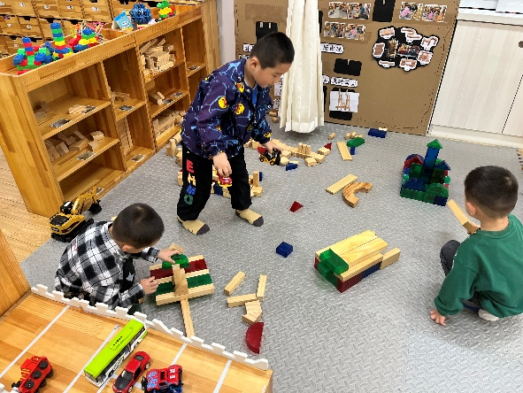 | 徐嘉翌、王刘成和付洪岳正在地面建构搭建作品，他们各自在搭建各自的作品，互相之间没有交流。
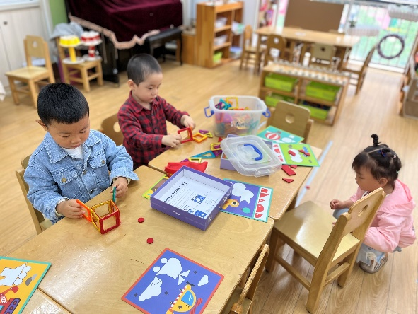 | 胡嘉深、郑宇哲和刘雨微在益智区玩着游戏，但是三人的游戏材料全部都混在了一起，桌面上很乱，老师帮忙分了一下，他们才把材料都整理好。
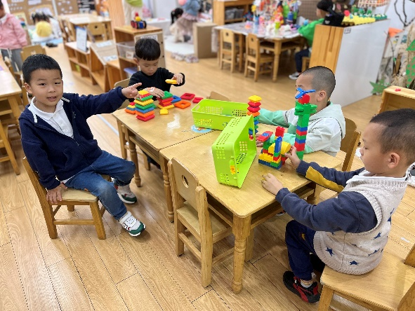 | 姚计远、杨鑫哲、许皓晨和韩自豪 正在桌面建构玩着玩具，基本上四个人也是互相不交流，而是玩着各自的游戏材料。
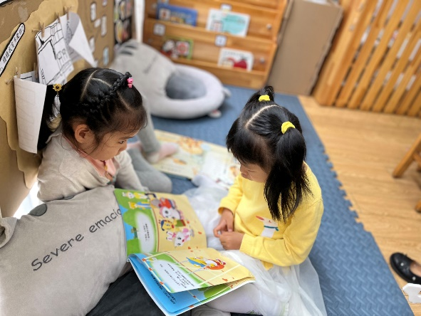 | 杨逸恬和胡依依正在图书区看书，胡依依把书放在自己的大腿上给杨逸恬讲着画面上的内容。
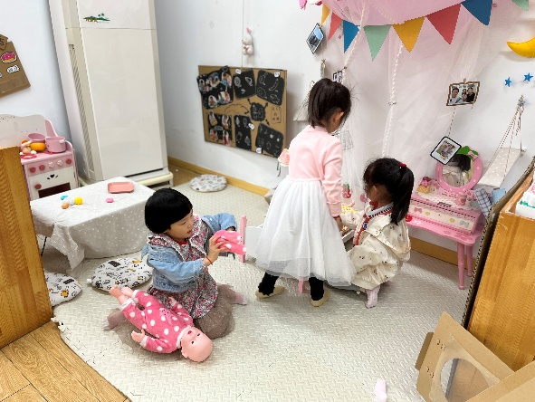 | 时益瑾、姚曼欣和曹欣彤正在娃娃家玩着角色扮演游戏，一个做爸爸、一个做妈妈、还有一个做妹妹，正在一起照顾着娃娃。

♦集体活动篇♦
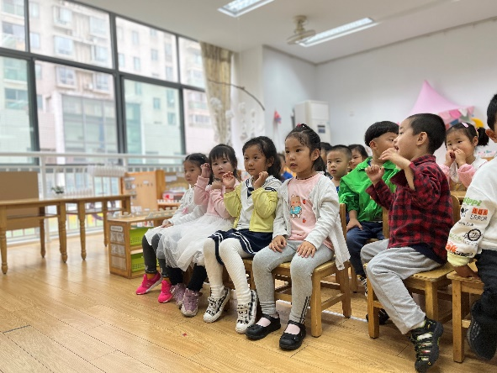 | 宝贝们正在一起跟着老师学习怎么用自己灵巧的小手做出各种动物的造型呢！
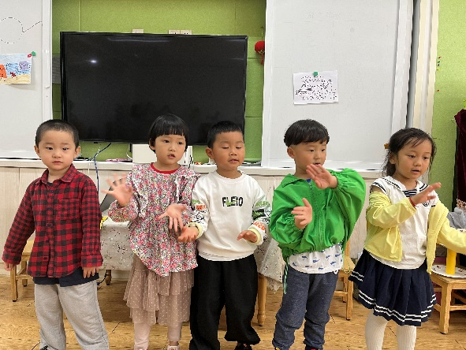 | 几个宝贝左右摇晃着自己的小手，正在模仿小动物的姿态。
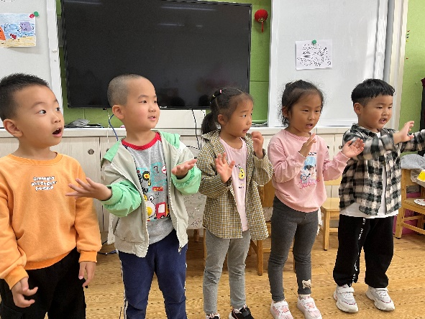 | 几个宝贝一起做着有趣的动作，在自己忘记的时候抬眼看一看一边的老师，再继续跟着做。
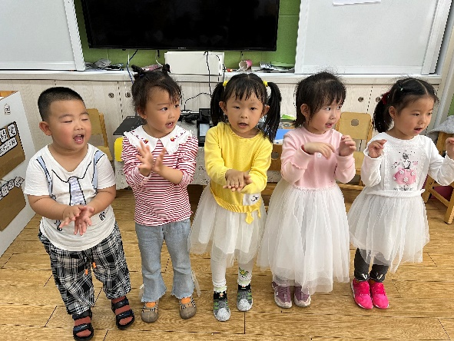 | 几个宝贝小手都不约而同的做起了相似的动作，眼睛时不时看着老师的动作跟随其后。

♦户外活动篇♦
今天我们带着孩子们在大厅玩的跳跃攀爬游戏。
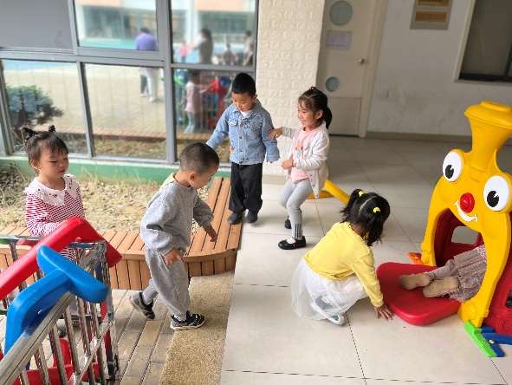 | 孩子们双脚并拢跳过障碍物之后，一起走到小火车开始的地方排队爬入其中。
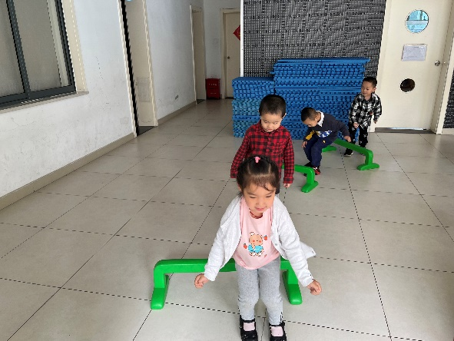 | 孩子们在一个接着一个的障碍物前面，双脚并拢着跳过并保持自身的平衡。
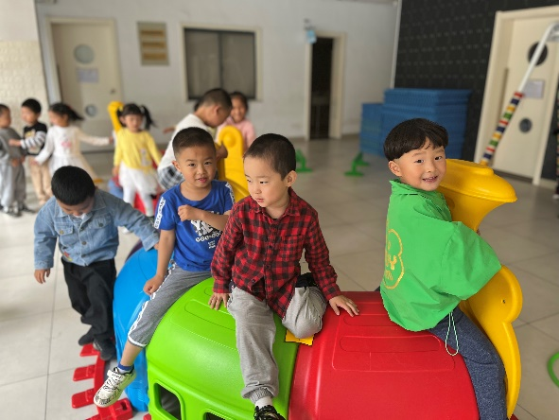 | 孩子们一个个都爬到了小火车的上方，双脚打开坐在上面，互相嬉笑着。
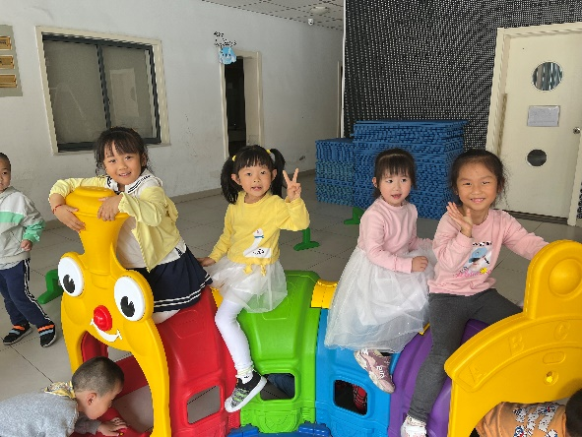 | 孩子们双脚打开排成一排坐在小火车上，看见老师正在拍照，还做出拍照姿势。
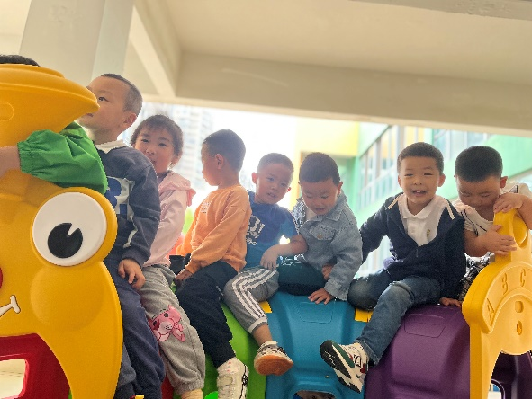 | 孩子们一个接着一个的坐满了小火车，和同伴亲密无间，正在和老师打着招呼。

♦一日生活篇♦
今天我们的午餐吃得是红烧小排和豆干炒白菜。午餐后孩子们在提醒下能够自主进行“洗手漱口擦嘴巴”三部曲。午睡时间孩子们大部分能够安静地听着故事入睡，个别孩子始终没有能够入睡。
午睡
周恒宇：在睡前小便的时候，不小心尿到了一点在内裤上，自己坐在床上把鞋子脱了，旁边的小朋友过来帮忙脱下了外面的长裤，然后他就坐着不动了，于是老师提醒他要把小内裤脱掉，然后下穿上了长裤躺在了床上。
于佳漪：在睡前突然站在床前开始默默的哭泣，有小朋友来告诉老师，老师走过去询问了一番也没有愿意说话，最后老师问她要不要等她情绪稳定了再说，她同意了。
☺家园配合：
1.不需每天上报行程轨迹，周日记得上传行程码。
2.天气渐渐炎热，请给孩子穿适量的衣物。
3.安全教育平台作业请及时完成。
4.孩子们每天水壶里装的水请早上晾凉一些再给孩子带来！

